Lembar Kerja Mahasiswa
(LKM)

NAMA :………………………………………………….
Kelas/NPM :………………………………………………….

Mata Kuliah : Struktur Perkembangan Hewan (SPH)
Semester/SKS : II/4 SKS
Tatap Muka ke- : 3
Materi : Histologi (Jaringan Otot)

Petunjuk Mengerjakan :
- Cermatilah seluruh pertanyaan mengenai jaringan epitel yang terdapat dalam LKM ini.
- Sebelum menjawab seluruh pertanyaan, carilah referensi histology yang menunjang dan mendukung baik dari buku maupun dari internet yang dapat dipertanggungjawabkan kepustakaannya untuk mengerjakan dan menganalisis seluruh soal (tidak disarankan mencuplik dari blogspot).
- Bacalah baik-baik referensi yang sudah ditemukan lalu jawablah dengan lengkap dan analisislah seluruh pertanyaan yang terdapat dalam LKM ini.
- Jawablah pertanyaan dengan selengkap-lengkapnya dengan menulis pada bagian yang sudah disediakan.
- Jawaban yang baik, urut dan lengkap akan diberi skor maksimal.

Analisis kemudian jawablah pertanyaan-pertanyaan dibawah ini :

- Apakah yang dimaksud dengan :
- Sarkoplasma :
………………………………………………………………………………………………………………………………………………………………………………………………………………………………………………………………………………………………………………………………………………………………………………………………………..
- Sarkosom :
……………………………………………………………………………………………………………………………………………………………………………………………………………………………………………………………………………………………………………………………………………………………………………………………………….
- Sarkolema :
………………………………………………………………………………………………………………………………………………………………………………………………………………………………………………………………………………………………………………………………………………………………………………………………………..
- Retikulum Sarkoplasma :
………………………………………………………………………………………………………………………………………………………………………………………………………………………………………………………………………………………………………………………………………………………………………………………………………..

- Perhatikan kedua gambar dibawah ini :
- Analisis kedua gambar tersebut, termasuk jenis otot apakah masing-masing pada gambar tersebut?
- Tuliskan perbedaan ciri-ciri struktur mikroskopis antara gambar A dan B tersebut !
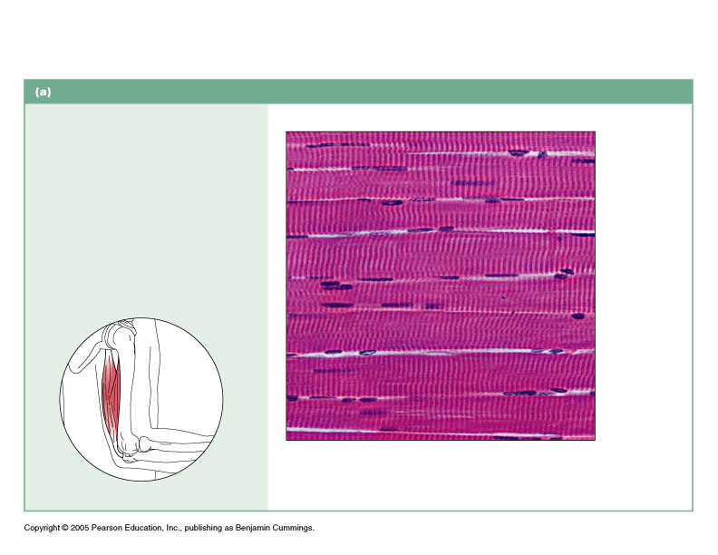
- Pada gambar B, apa nama bagian yang diberi tanda huruf X? Jelaskan fungsinya !
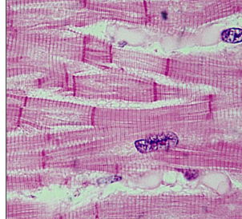

X

Gambar A Gambar B
………………………………………………………………………………………………………………………………………………………………………………………………………………………………………………………………………………………………………………………………………………………………………………………………………..
………………………………………………………………………………………………………………………………………………………………………………………………………………………………………………………………………………………………………………………………………………………………………………………………………..
………………………………………………………………………………………………………………………………………………………………………………………………………………………………………………………………………………………………………………………………………………………………………………………………………..
………………………………………………………………………………………………………………………………………………………………………………………………………………………………………………………………………………………………………………………………………………………………………………………………………..
………………………………………………………………………………………………………………………………………………………………………………………………………………………………………………………………………………………………………………………………………………………………………………………………………..
………………………………………………………………………………………………………………………………………………………………………………………………………………………………………………………………………………………………………………………………………………………………………………………………………..
…………………………………………………………………………………………………………………………………………………………………………………………………………………………………………………………………………………………………………………………………………………………………………………………………………………………………………………………………………………………………………………………………………
………………………………………………………………………………………………………………………………………………………………………………………………………………………………………………………………………………………………………………………………………………………………………………………………………..
…………………………………………………………………………………………………………………………………………………………………………………………………………………………………………………………………………………………………………………………………………………………………………………………………………………………………………………………………………………………………………………………………………
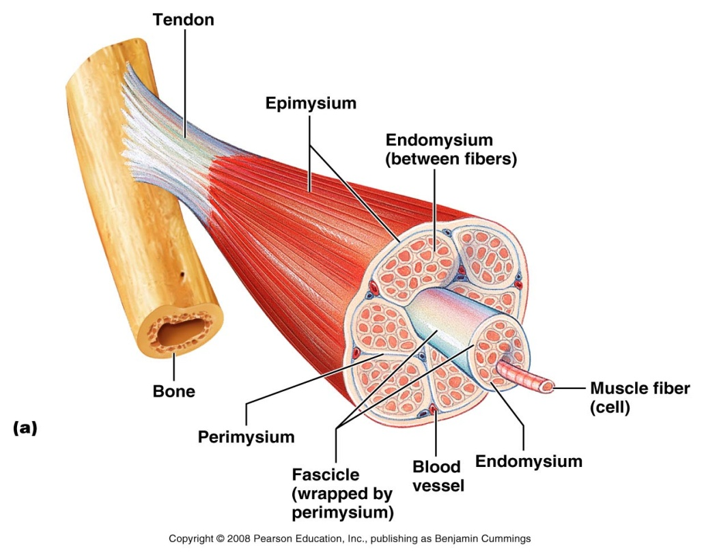

- Perhatikan gambar diatas, Jelaskan apa yang dimaksud dengan :
- Epimisium :
………………………………………………………………………………………………………………………………………………………………………………………………………………………………………………………………………………………………………………………………………………………………………………………………………..
- Endomisium :
………………………………………………………………………………………………………………………………………………………………………………………………………………………………………………………………………………………………………………………………………………………………………………………………………
- Perimisium :
………………………………………………………………………………………………………………………………………………………………………………………………………………………………………………………………………………………………………………………………………………………………………………………………………

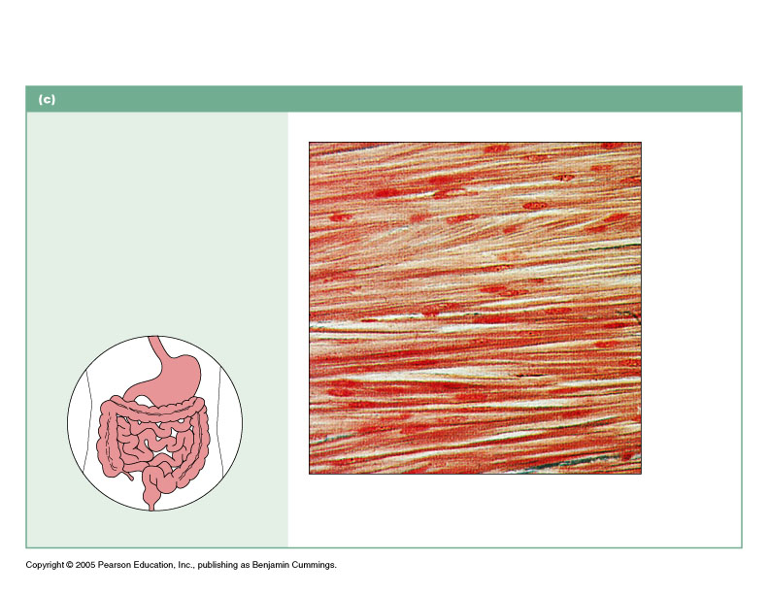
- Perhatikan gambar disamping !
- Termasuk jenis otot apakah gambar tersebut ?
- Salah satu karakteristik otot tersebut adalah bentuk selnya yang fusiformis, apakah yang dimaksud dengan fusiformis?
- Terdapat pada organ tubuh manakah otot tersebut ?

………………………………………………………………………………………………………………………………………………………………………………………………………………………………………………………………………………………………………………………………………………………………………………………………………..
………………………………………………………………………………………………………………………………………………………………………………………………………………………………………………………………………………………………………………………………………………………………………………………………………..
………………………………………………………………………………………………………………………………………………………………………………………………………………………………………………………………………………………………………………………………………………………………………………………………………..
………………………………………………………………………………………………………………………………………………………………………………………………………………………………………………………………………………………………………………………………………………………………………………………………………..
………………………………………………………………………………………………………………………………………………………………………………………………………………………………………………………………………………………………………………………………………………………………………………………………………..
………………………………………………………………………………………………………………………………………………………………………………………………………………………………………………………………………………………………………………………………………………………………………………………………………..
………………………………………………………………………………………………………………………………………………………………………………………………………………………………………………………………………………………………………………………………………………………………………………………………………..
………………………………………………………………………………………………………………………………………………………………………………………………………………………………………………………………………………………………………………………………………………………………………………………………………..
………………………………………………………………………………………………………………………………………………………………………………………………………………………………………………………………………………………………………………………………………………………………………………………………………..

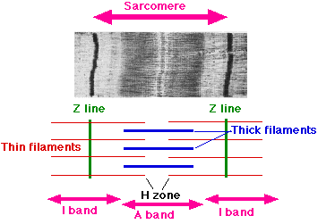

- Gambar diatas adalah bagian-bagian mikroskopis sel otot. Jelaskan apa saja yang dimaksud dengan :
- Sarkomer :
………………………………………………………………………………………………………………………………………………………………………………………………………………………………………………………………………………………………………………………………………………………………………………………………………
- Garis Z :
………………………………………………………………………………………………………………………………………………………………………………………………………………………………………………………………………………………………………………………………………………………………………………………………………
- Zona H :
………………………………………………………………………………………………………………………………………………………………………………………………………………………………………………………………………………………………………………………………………………………………………………………………………
- Pita I :
………………………………………………………………………………………………………………………………………………………………………………………………………………………………………………………………………………………………………………………………………………………………………………………………………
- Pita A :
………………………………………………………………………………………………………………………………………………………………………………………………………………………………………………………………………………………………………………………………………………………………………………………………………

